Министерство науки и высшего образования Российской Федерации

Федеральное государственное автономное образовательное учреждение высшего образования

«Национальный исследовательский университет ИТМО»

Факультет Программной инженерии и компьютерной техники

Лабораторная работа по

Программированию №3

Вариант 12

Работу выполнила:

Касьяненко В.М.

Группа:

P3120

Преподаватель:

Письмак А.Е.

Санкт-Петербург,

2023

Оглавление

Текст задания 3

Диаграмма классов разработанной программы 3

Исходный код программы 3

Результат работы программы 4

Выводы по работе 4

# Текст задания

# Диаграмма классов разработанной программы

<https://github.com/VeraKasianenko/ITMO/tree/main/1_term_Software_engineering/Programming/lab3/uml.png>

# Исходный код программы

[https://github.com/VeraKasianenko/ITMO/tree/main/1_term_Software_engineering/Programming/lab](https://github.com/VeraKasianenko/ITMO/tree/main/1_term_Software_engineering/Programming/lab4)3

# Результат работы программы

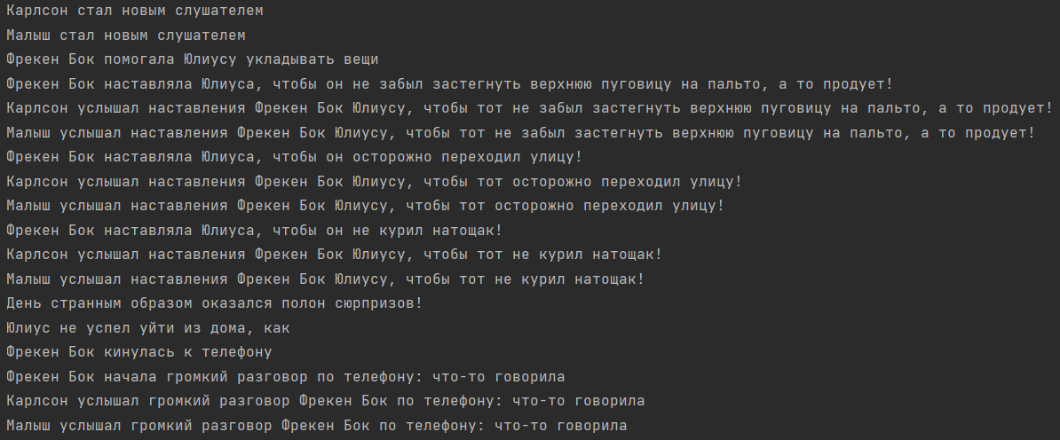

# Выводы по работе

Во время написания данной лабораторной работы я изучила принципы SOLID, а также использовала абстрактные классы, интерфейсы и enum для описания ситуации в задании.